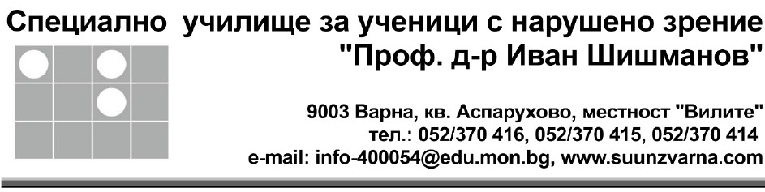

Утвърдил,
Директор: ..........п.....................
Жулиета Петкова

График
за приемното време на учителите
през учебната 2025/2026 година

Светлана Василева | ПДМУ | всеки последен вторник от месеца  13.30-14.05
Женя Недкова | ПДМУ | всеки последен вторник от месеца  13.30-14.05
Илкнур Мехмедова | ПДМУ | всеки последен вторник от месеца  13.30-14.05
Янка Желязкова | ПДМУ | всеки последен вторник от месеца  13.30-14.05
Ваня Димитрова | ПДМУ | всеки последен вторник от месеца  13.30-14.05
Снежана Христова | ПДМУ | всеки последен вторник от месеца  13.30-14.05
Николета Иванова | ПДМУ | всеки последен вторник от месеца  13.30-14.05
Нели Петрова | ПДМУ | всеки последен вторник от месеца  13.30-14.05
Людмила Петрова | ПДМУ | всеки последен вторник от месеца  13.30-14.05
Стела Бозурова | ПДМУ | всеки последен вторник от месеца  13.30-14.05
Румяна Тасаджикова | ПДМУ | всеки последен вторник от месеца  13.30-14.05
Шасине Шакир | ПДМУ | всеки последен вторник от месеца  13.30-14.05
Росица Кръстева | ПДМУ | всеки последен вторник от месеца  13.30-14.05
Лиляна Иванова | ПДМУ | всеки последен вторник от месеца  13.30-14.05
Десислава Пеева | ПДМУ | всеки последен вторник от месеца  13.30-14.05
Лидия Димитрова | ПДМУ | всеки последен вторник от месеца  13.30-14.05
Юлия Стефанова | ПДМУ | всеки последен вторник от месеца  13.30-14.05
Любомир Лазаров | ПДМУ | всеки последен вторник от месеца  13.30-14.05
Виделина Атанасова | ПДМУ | всеки последен вторник от месеца  13.30-14.05
Ирина Буртова | ПДМУ | всеки последен вторник от месеца  13.30-14.05
Яна Раева | ПДМУ | всеки последен вторник от месеца  13.30-14.05
Клавдия Лукова | ПДМУ | всеки последен вторник от месеца  13.30-14.05
Антония Благова | ПДМУ | всеки последен вторник от месеца  13.30-14.05
Снежина Раева | логопед | всеки последен вторник от месеца  12.50-13.25
Вела Топалска | логопед | всеки последен вторник от месеца  12.50-13.25
Евелина Николова | психолог | всеки последен вторник от месеца  12.50-13.25
Биляна Банова | физиотерапевт | всеки последен вторник от месеца  12.50-13.25
Адил Адилов | ерготерапевт | всеки последен вторник от месеца  12.50-13.25
Ваня Арабаджиева | полезни умения | всеки последен вторник от месеца  12.50-13.25
Румяна Стайкова | зрително подпомагане | всеки последен вторник от месеца  12.50-13.25
Геновева Зашева | ориентиране и мобилност | всеки последен вторник от месеца  12.50-13.25
Ресмие Ибрахимова | ориентиране и мобилност | всеки последен вторник от месеца  12.50-13.25
Вили Панева | зрително подпомагане | всеки последен вторник от месеца  12.50-13.25

